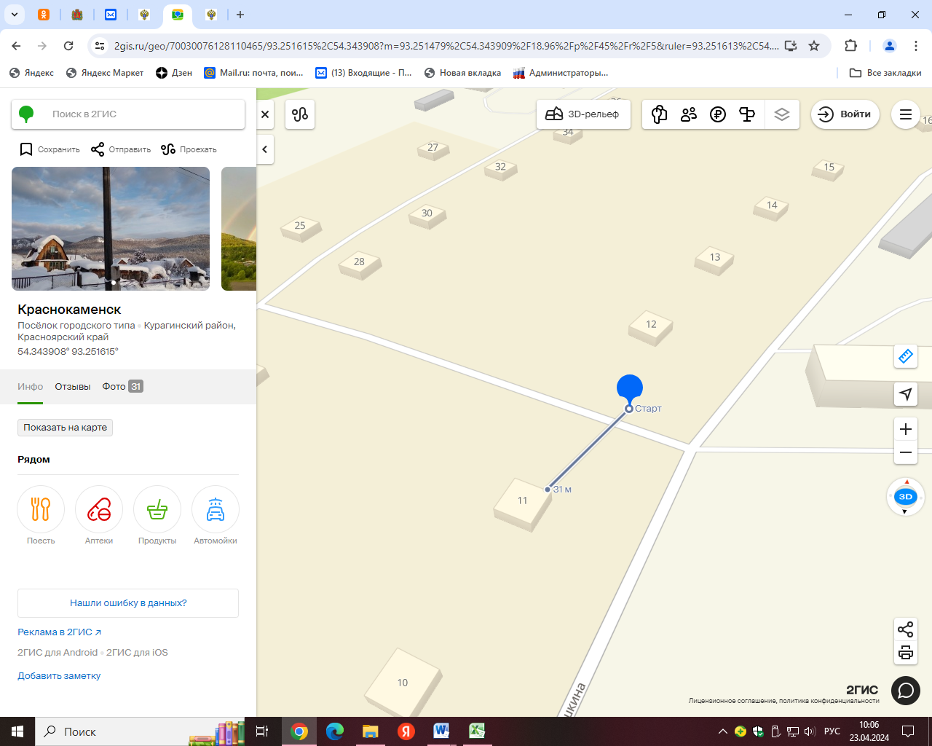

Место расположения: РФ, Красноярский край Курагинский район, п. Краснокаменск, Пушкина, 11

Расстояние до ближайшего жилого дома: 31м.